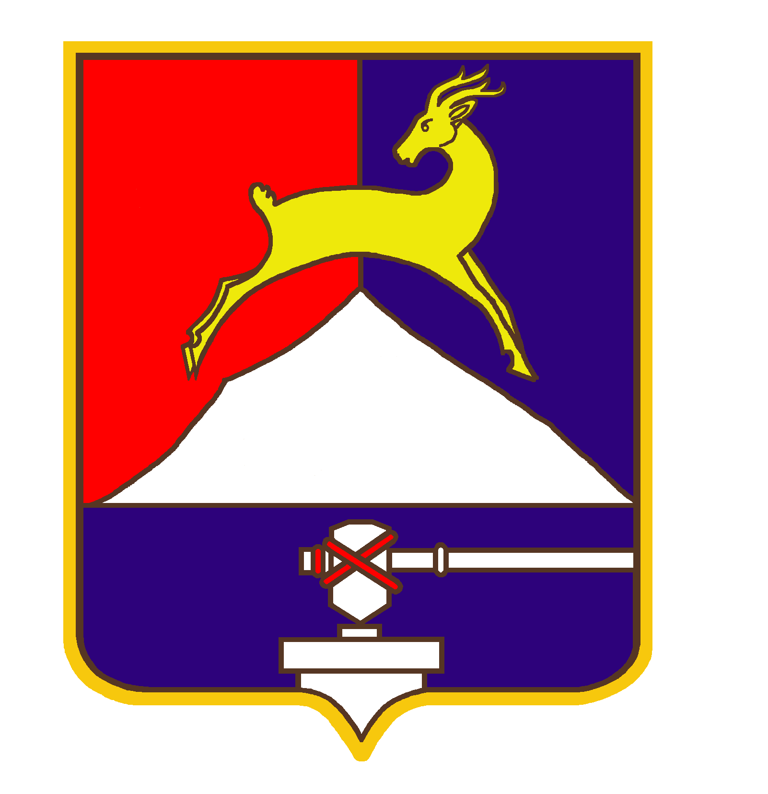
СОБРАНИЕ ДЕПУТАТОВ

УСТЬ-КАТАВСКОГО ГОРОДСКОГО ОКРУГА
ЧЕЛЯБИНСКОЙ ОБЛАСТИ
Пятнадцатое заседание
РЕШЕНИЕ

от 27.11.2015 № 181 г. Усть-Катав

О внесении изменений в решение Собрания депутатов Усть-Катавского городского округа от 18.08.2006 № 48 «Об утверждении Положения о порядке перечисления муниципальными унитарными предприятиями в бюджет Усть-Катавского городского округа части прибыли, остающейся после уплаты налогов и сборов и осуществления иных обязательных платежей»
Руководствуясь Федеральным законом от 06.10.2003 № 131-ФЗ «Об общих принципах организации местного самоуправления в Российской Федерации», Уставом Усть-Катавского городского округа, Собрание депутатов

РЕШАЕТ:
1. Внести в Положение о порядке перечисления муниципальными унитарными предприятиями в бюджет Усть-Катавского городского округа части прибыли, остающейся после уплаты налогов и сборов и осуществления иных обязательных платежей, утвержденное решением Собрания депутатов Усть-Катавского городского округа от 18.08.2006 №48, следующие изменения:
1.1. Абзац третий пункта 2.3. изложить в следующей редакции:
«Размер платежей, подлежащих перечислению в бюджет округа, составляет 25% от чистой прибыли.».
2.Опубликовать настоящее решение в газете «Усть-Катавская неделя» и разместить на официальном сайте администрации Усть-Катавского городского округа www.ukgo.su.
3.Контроль за выполнением настоящего решения возложить на председателя комиссии по финансово-бюджетной и экономической политике С.Н.Федосову.

Председатель Собрания депутатов
Усть- Катавского городского округа А. И. Дружинин
Глава Усть-Катавского городского округа Э.В.Алфёров

